# 一、网格系统：

Bootstrap 包含了一个响应式的、移动设备优先的、不固定的网格系统，（viewport）宽度在 724 像素到 1170 像素之间伸缩。视口宽度小于767 像素时，说明是平板电脑或更小的设备，布局中的列会垂直堆叠起来。默认宽度下，每列宽 60 像素，且向左平移 20 像素。可以随着设备或视口大小的增加而适当地扩展到 12 列。

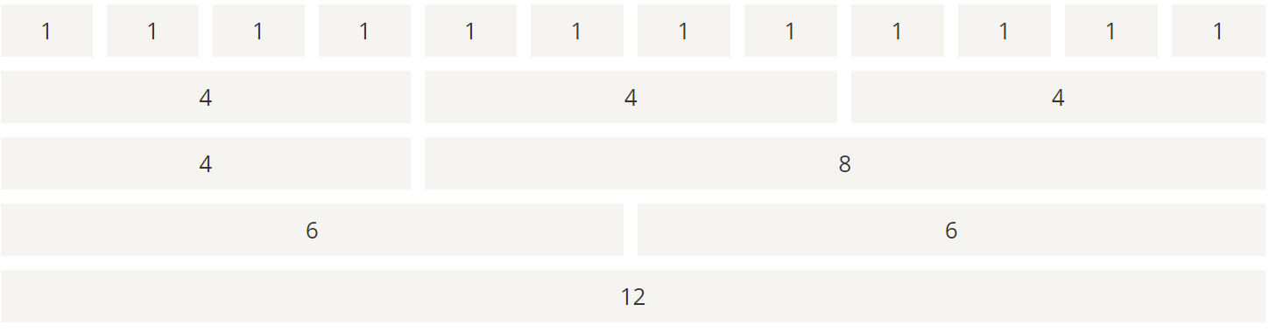

## 网格的选项：

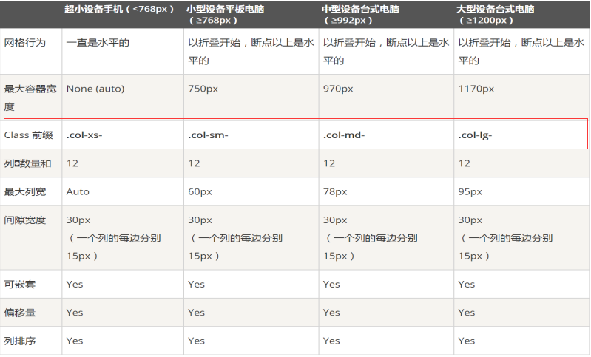

## 列重置

**演示：**

<div class="container">

<div class="row">

<div class="col-sm-1 xm">项目一</div>

<div class="col-sm-1 xm">项目二</div>

<div class="col-sm-1 xm">项目三</div>

<div class="col-sm-1 xm">项目四</div>

<div class="col-sm-1 xm">项目五</div>

<div class="col-sm-1 xm">项目六</div>

<div class="col-sm-1 xm">项目七</div>

<div class="col-sm-1 xm">项目八</div>

<div class="col-sm-1 xm">项目九</div>

<div class="col-sm-1 xm">项目十</div>

<div class="col-sm-1 xm">项目十一</div>

<div class="col-sm-1 xm">项目十二</div>

</div>

</div>

## 列偏移

col-md-offset-3

## 嵌套

## 列排序

以一种顺序编写列，然后以另一种顺序显示列

col-md-push-8

col-md-pull-4